EJE CAFETERO ENCANTADOR
3N/4D

OPERACIÓN: Mínimo 2 pasajeros.
VIGENCIA DE VIAJE: Temporada baja, hasta el 01 de Diciembre del 2025.

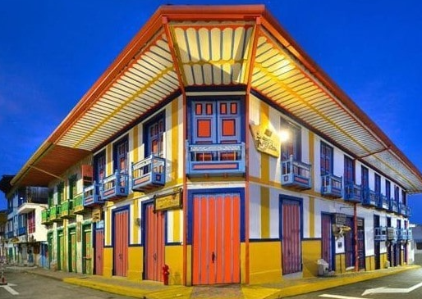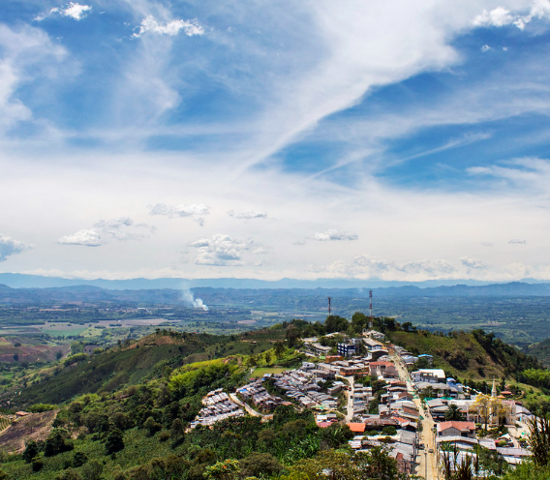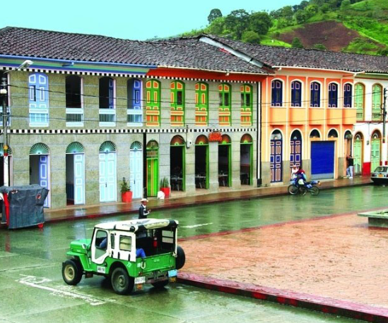

ITINERARIO

DIA 1 – TRASLADO AEROPUERTO ARMENIA - HOTEL
A la hora acordada, encuentro y asistencia en el aeropuerto.

DIA 2 – FULL DAY FILANDIA, VALLE DEL COCORA Y SALENTO.
Servicio de recojo en hotel, visita a Filandia para conocer este hermoso pueblo declarado uno de los mejores para visitar en el mundo, allí conoceremos el proceso elaboración de cestería, y las galerías de los maestros artesanos, continúa el recorrido hacia Salento donde para visitar el valle de palma de cera donde los pasajeros ingresan a un hermoso mirador natural para disfrutar del paisaje, retorno a Salento para almorzar y degustar un café especial y visitar la calle real y sus tiendas de artesanías, en la tarde después de degustar un delicioso café. Regreso al Hotel.

DIA 3 – ARMENIA – RECORRIDO POR LOS PUEBLOS DE LA CORDILLERA.
En este recorrido Visitaremos las poblaciones de Córdoba, conocido por el aprovechamiento, preservación y usos de la Guadua; conoceremos la historia de las mujeres cafeteras, luego continuaremos hacia Pijao pueblo parte del movimiento mundial Cittaslow allí después de in lindo recorrido por sus calles e historia degustaremos un delicioso almuerzo y continuamos nuestro tour en Buenavista el mejor mirador del Quindío, para degustar el mejor café suave del mundo y el más premiado de Colombia; esta es una excelente experiencia natural y de paisajismo desde allí tendremos las mejores postales y degustar un café de altura en un mirador; almuerzo y regreso al hotel.

DIA 4 – ARMENIA – TRASLADO AL AEROPUERTO
A la hora acordada, realizaremos el traslado para tomar vuelo a la ciudad de origen.

¡FIN DE LOS SERVICIOS!

TARIFA EN PESOS COLOMBIANOS POR PERSONA DESDE

HOTEL | PLAN | SGL | DBL | TPL | CHD
Karlaka Hotel | Desayuno y Cena | $ 1.473.000 | $ 1.473.000 | $ 1.204.000 | $ 1.115.000
N. Adicional | Desayuno y Cena | $ 147.000 | $ 147.000 | $ 147.000 | $ 73.000
El Percal tradición | Desayuno | $ 1.785.000 | $ 1.379.000 | $ 1.140.000 | $ 1.240.000
N. Adicional | Desayuno | $ 250.000 | $ 115.000 | $ 125.000 | $ 115.000
Hotel El Palmar | Desayuno | $ 1.917.000 | $ 1.523.000 | $ 1.179.000 | $ 1.125.000
N. Adicional | Desayuno | $ 294.000 | $ 163.000 | $ 138.000 | $ 77.000
Hacienda El Percal Casona | Desayuno | $ 2.243.000 | $ 1.614.000 | $ 1.253.000 | $ 1.475.000
N. Adicional | Desayuno | $ 403.000 | $ 193.000 | $ 163.000 | $ 193.000
** Tarifa en SGL Aplica con servicios a partir de 2 personas en la misma reserva, para reserva DE UN SOLO PASAJERO Aplica suplemento de $806.300.

OBSERVACIONES: Suplemento para traslados desde o hasta el aeropuerto de Pereira $117.000 por trayecto por persona.

INCLUYE:
- 3 noches de alojamiento con desayuno y/o cena según hotel seleccionado.
- Full Day valle de cocora, Salento y Filandia (Incluye, guía, transporte y entradas al mirador y centro de interpretación de la cestería, degustación de café y almuerzo)
- Tour por los pueblos cordilleranos y recorrido en finca cafetera (Incluye, guía, transporte, visita a 3 municipios de la cordillera, Visita finca cafetera y proceso del café, degustación de bebida local y almuerzo tradicional montañero).
- Traslados Aeropuerto o terminal de Armenia al hotel ida y regreso.
- Tarjeta de asistencia médica.

NO INCLUYE:
- Tiquetes aéreos (pregunta por nuestras tarifas especiales).
- Servicios no especificados en el programa
- Alimentación no especificada.
- Impuestos a Parques Nacionales Naturales.
- Propinas voluntarias (Guías, conductores).
- Fee bancario.

ACTIVIDADES ADICIONALES:

Opcionales de ingreso o salida por Armenia:
- Tour de Cacao: Esta experiencia se realiza en una finca productora de cacao allí los anfitriones darán la bienvenida a los visitantes y compartirán su conocimiento y el de su familia para producir cacao de forma artesanal, el visitante conocerá todo el proceso desde los cultivos hasta la preparación de un delicioso producto a base de cacao y tendrá la experiencia de participar en parte del proceso que finalizará en la elaboración y degustación de una deliciosa taza de chocolate. Precio a consultar.

Opcionales de ingreso o salida por Pereira:
- Termales de Santa Rosa De Cabal: Iniciaremos el recorrido hacia el municipio de Santa Rosa de cabal del Risaralda, lugar donde se podrá tomar un reconfortante baño termal apreciando un paisaje excepcional, sus aguas termales brotan de la tierra a una temperatura de 70º centígrados y desciende por una hermosa caída de 80 metros hasta llegar a las piscinas a una temperatura de 40º grados para el disfrute de los visitantes, allí se tendrá tiempo libre para disfrutar de las instalaciones del lugar. Precio a consultar.

CONDICIONES:
- Tarifa por persona en pesos colombianos.
- Para garantía de reserva se requiere un depósito del 50 % del valor del paquete por persona.
- El pago total deberá realizarse 60 días antes del inicio del circuito.
- La hora de check in es a las 03:00 pm y check out a las 12:00 pm.
- Tarifas sujetas a cambios sin previo aviso.
- Tours operados en servicio regular-compartido.
- El orden de los servicios podrá ser variado a criterio del operador, para poder garantizar la prestación óptima de los mismos y la completa seguridad de los viajeros.

CAMBIOS Y/O CANCELACIONES:
Los cambios y/o cancelaciones deben hacerse por escrito por correo electrónico, cancelaciones y/o cambios verbales no serán aceptados. En el caso que el pasajero cancele servicios y/o hoteles estando de viaje, es importante que obtenga del operador u hotel un número de cancelación. En todos los casos nos reservamos el derecho de cobrar un cargo por los cambios hechos.

PENALIDADES Y GASTOS POR CANCELACIONES (CLIENTE):
Cancelación sin gastos a 30 días antes del inicio de viaje.
Cancelación con gastos al 50% a menos de 20 días del inicio de viaje.
Cancelación con gastos al 100% a menos de 19 días de inicio de viaje y/o no show.

NO SHOW: En caso de que el cliente no se presente, el servicio será considerado prestado.
No tendrá derecho a devolución. Cambios hechos fuera del tiempo están sujetos a cargos.

RECOMENDACIONES:
- Ropa cómoda para caminar, chaqueta impermeable, protector solar, sombrero y calzado adecuado.
- Puedes llegar a la región en avión a Pereira, Armenia o Manizales, o en bus desde Bogotá o Medellín.
- La temporada seca, entre diciembre y abril, es la ideal para disfrutar del Eje Cafetero.

DOCUMENTOS REQUERIDOS

- Documento de identificación vigente (Pasaporte o cédula de ciudadanía).
- Certificado internacional de vacunación contra la fiebre amarilla, que se debe aplicar al menos 15 días antes del viaje.

CLÁUSULA DE RESPONSABILIDAD: https://www.tropitours.co/es/clausula-de-responsabilidad

Es responsabilidad del viajero y su agente de viajes asegurar todos los requisitos de viaje, por lo cual TROPITOURS.CO, declina toda responsabilidad monetaria en caso de ser rechazado en el abordaje por falta de los requisitos completos. Todos los gastos generados serán por cuenta del viajero y se aplicarán las condiciones establecidas.

